**河北水利电力学院**

**《学校教材采购系统》系统说明书**

22020 — 2021 学年第 二 学期

学 院：计算机科学与信息工程学院

专 业：计算机应用技术

组 长：杨智博

组内成员：王子涵，张保荣，师蒙波，奚自强

目录

**一、需求分析 1**

1.系统用例图 1

2.流程图 2

**二、软件详细设计 3**

**三、软件实现 7**

1. 登录界面的实现 7

2. 书单填写实现 7

3. 教材发行人员 8

4. 教材采购人员 8

**四、 软件测试用例 9**

**五、 各成员工作分工情况 10**

**一、需求分析**

此教材采购分为两个模块：采购系统和销售系统。

采购系统模块：发缺书通知单、登记峡书记录、拟定待购书信息、发进书通知单、修改和维护数据库中相应的表。

销售系统模块：提交购书单、审核购书单、开发票、登记购书记录、返回领书单、修改和维护数据库中相应的表。

系统主要完成以下具体功能：

（1）预定新书，购书者购买书库暂时没有的书，可以进行预订，由教务处工作人员进行采购。

（2）领书，教师和学生在教材发行人员审核完书单并且开发票.登记之后，领取书单，最后凭书单领取书籍。

（3）购书，在发出缺书登记后，由教材购买人员购买书籍。

（4）书出库，书从书库领出，管理员修改书库记录。

（5）书入库，采购人员把采购的书送书库，管理员修改书库记录。

（6）书库维护，对现有的书进行分类、统计、增添新书目录或删除不存在的旧书目录等，一般由书库管理人员来完成。

1.系统用例图

学生和老师负责填写书单、领取书单、和领取书籍。教材发行人员负责书单审核、开发票登记、新书通知和新书信息查询。教材采购人员负责缺书通知。购买书籍、教材入库和教材信息查询。具体的系统用例图如下：

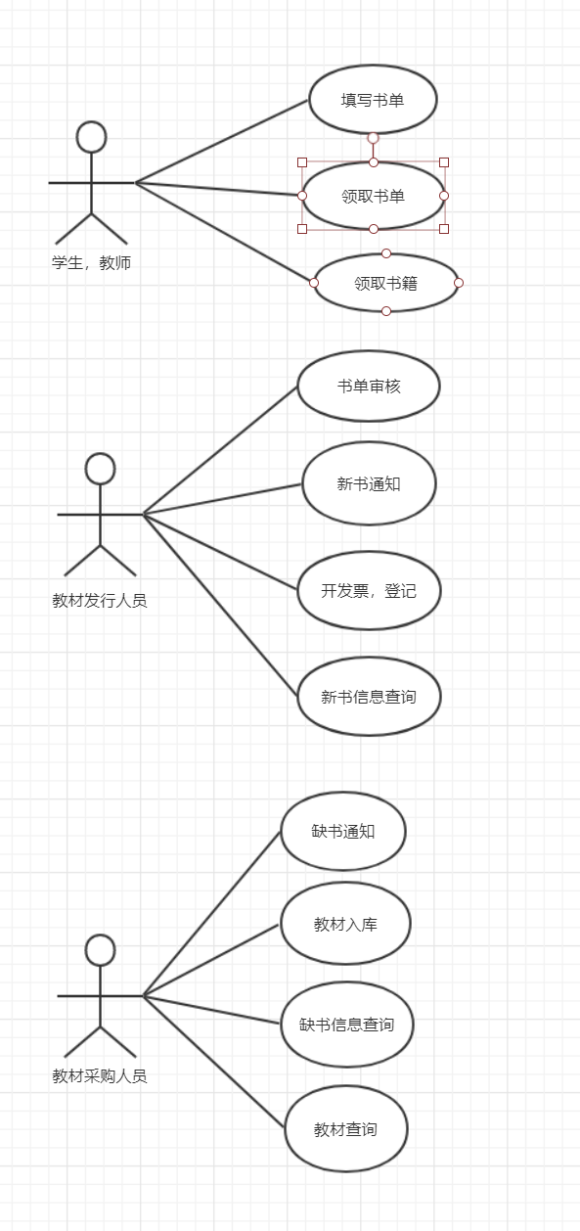

图1“系统的用例图”

2.流程图

由学生或教师提交购书单，经教材发行人员审核是否有效购书单后，开发票，登记并返给教师或学生领书单，教师或学生即可去书库领书。若是脱销教材，则登记缺书，发缺书单给教材采购人员，一旦新书入库后，即发进书通知单给教材发行人员。此外，书库工作人员还需要对书库进行更新与维护，及时的修改图书记录，并对现有的书进行分类、统计和整理。此过程分为两部分，一部分为总的流程，一部分为具体购书的部分。具体如图所示：

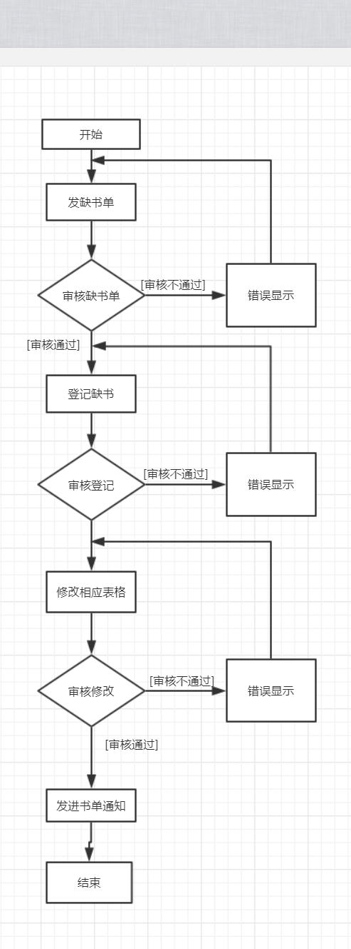 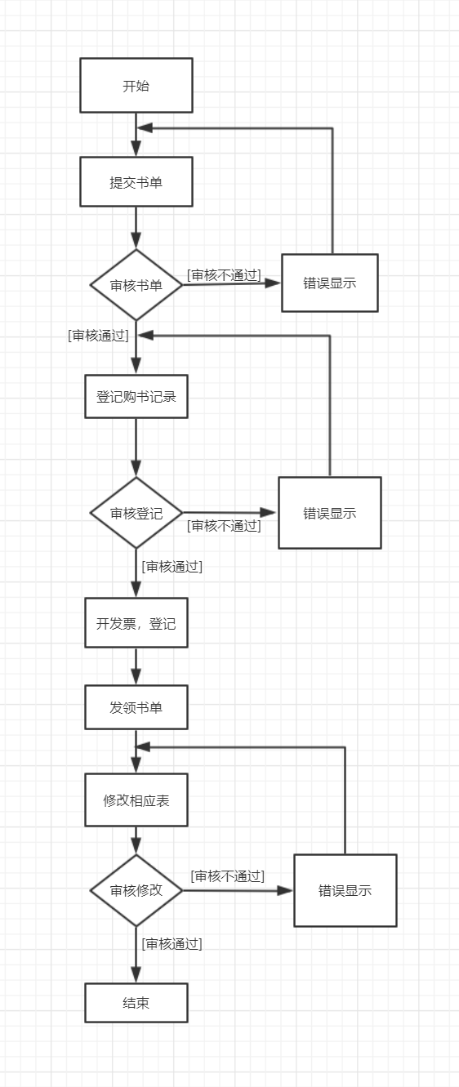

图2“子系统图” 图3“总流程图”

**二、软件详细设计**

**1、系统功能模块详细设计与实现**

销售系统模块是学校教材订购系统的基础模块，用来管理书单的相关信息，其主要作用在于能够体现具体购书情况，还能监控书单，发票以及相应表格是否正确。其中采购系统的流程图如图所示。



图1.1“采购系统的流程图”

从图中可以看岀，在提交完书单之后还会有审核过程，如果错误还会重新提交。在开完发票和登记之后，发领书单，在填写完成相关信息后，才可以提交信息到系统之中，而且各个步骤都会有一个审核过程，如果有一步出错都会进行修改和重新填写。

销售系统模块时序图如下：

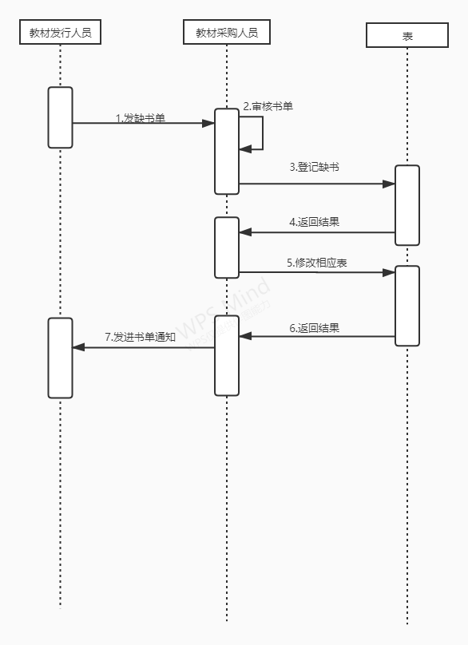

图1.1销售系统模块时序图

采购系统模块是教材采购系统的另一大重要模块，用来购买书籍和管理数据库的更新, 能够实现对购买书籍的掌控。销售系统模块如图1.2所示。



图1.2采购系统模块流程图

从图中可以看出，若是脱销教材，则登记缺书，发缺书单给书库采购人员，一旦新书入库后，即发进书通知单给教材发行人员。此外，书库工作人员还需要对书库进行更新与维护，及时的修改图书记录，并对现有的书进行分类、统计和整理。

采购系统模块时序图如下：

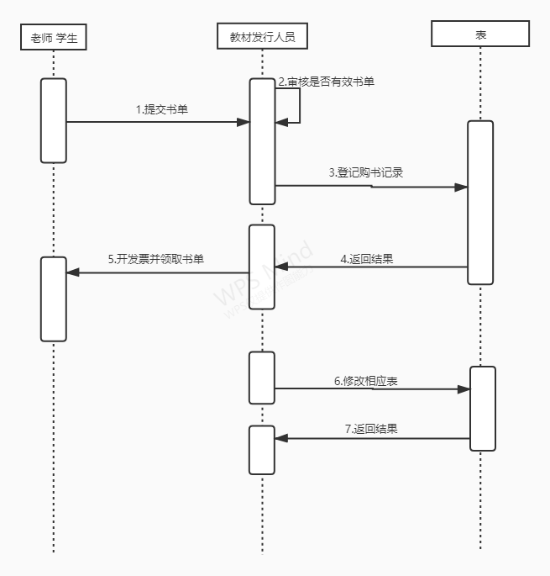

图1.3采购系统模块时序图

采购系统和销售系统模块类图如下：

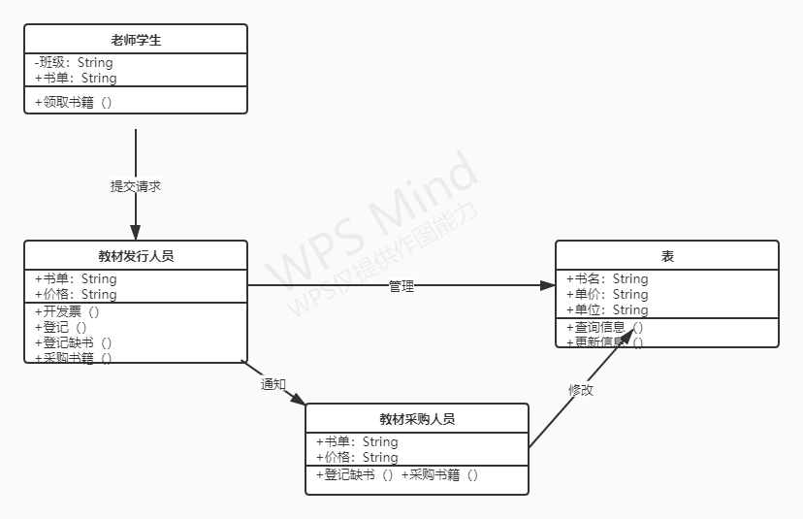

图1.4采购销售系统模块类图

**三、软件实现**

1. **登录界面的实现**

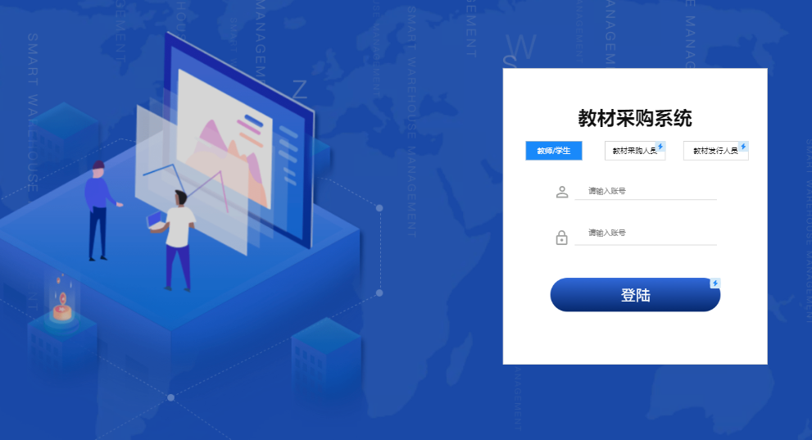

图1.1“登录界面”

三个不同工作的人可以各自选择自己的登录界面并且相应的人只能进入自己所负责的界面。

1. **书单填写实现**

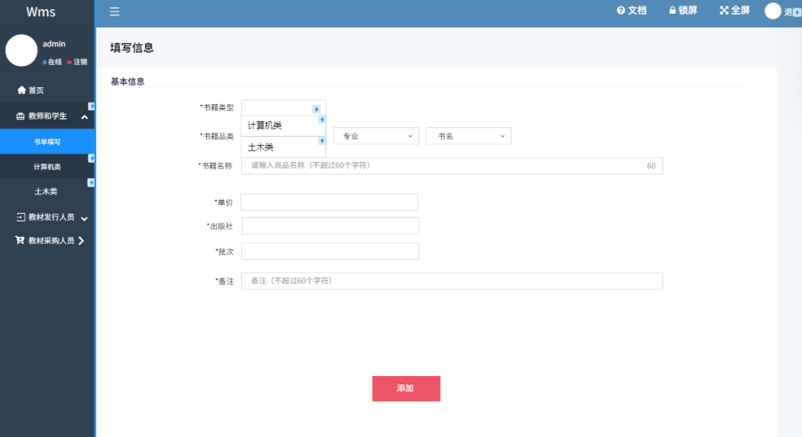

图2.1“书单填写界面”

可以选择书籍类型，从而添加自己想添加的书籍，并且可以转到计算机类或土木类观看已经填写过的书籍。

1. **教材发行人员**

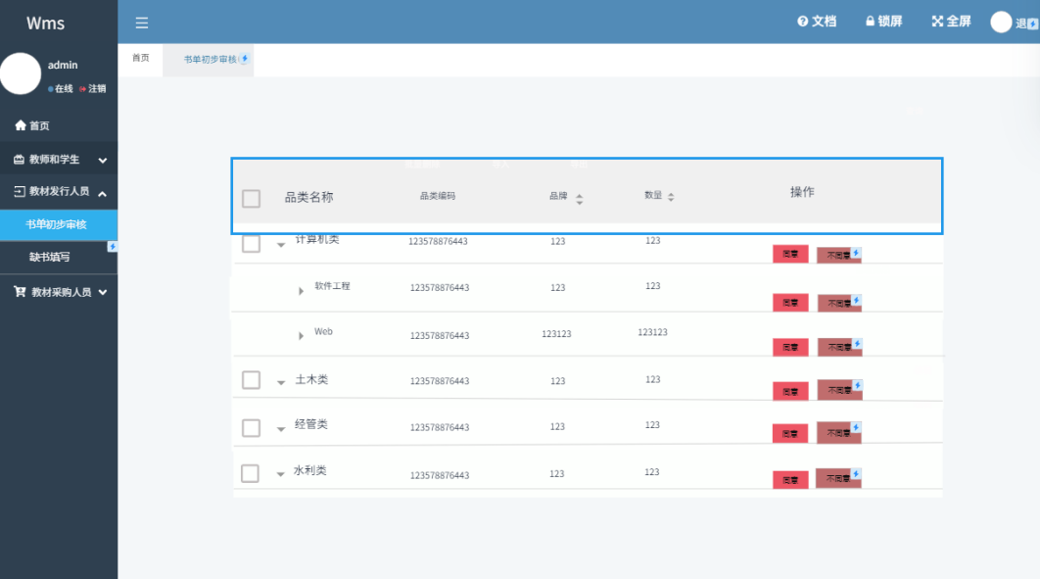

图3.1“书单初步审核界面”

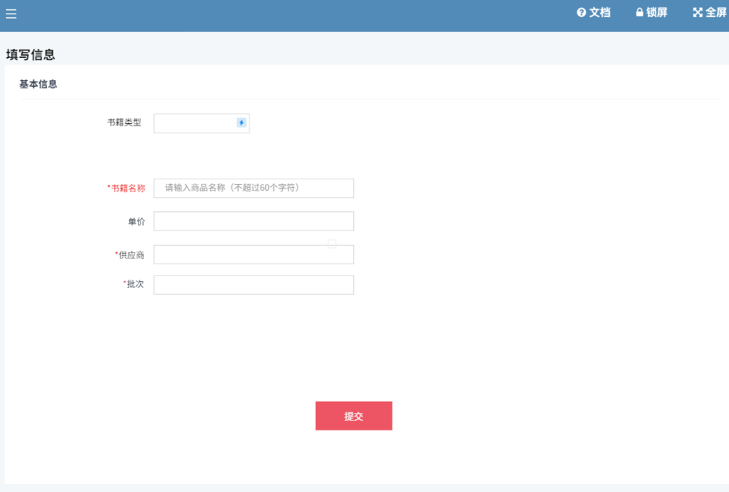

图3.2“缺书填写界面”

教材发行人员负责审核书籍和缺书填写，如果不通过会弹出请出示理由的对话框，在点击提交后会出现成功提示。缺书填写同样可以选择书籍类型。

1. **教材采购人员**

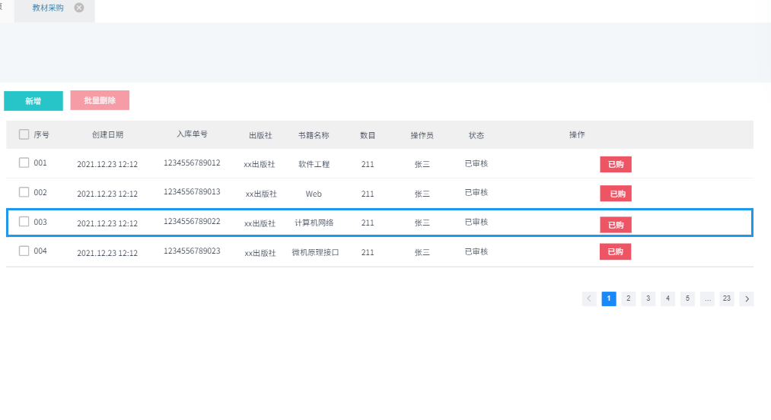

图4.1“教材采购人员”

教材采购人员负责最后的采买。

1. **软件测试用例**

登录用例： 教师和学生，教材发行人员，教材采购人员可以选择自己所在界面进行登录，如果不是自己所在界面则登陆失败。登录用例表如下所示：

表1 “登录”用例

|  |  |  |  |
| --- | --- | --- | --- |
| 编号 | 001 | 用例名称 | 登录 |
| 使用人员 | 教师和学生，教材发行人员，教材采购人员 | 扩展点 | 无 |
| 输入 | 注册时的用户名和密码 | | |
| 输出 | 相关用户的页面 | | |
| 前置条件 | 该用户必须是本站已注册成功用户 | 后置条件 | 该用户登录成功 |
| 活动步骤 | 1. 进行身份选择 2. 进行登录 3. 用户输入用户名、密码并提交 4. 系统进行验证，验证成功，登录到系统主界面 | | |
| 异常处理 | 1. 系统验证用户登录信息有误，提示重新登录 2. 系统处理异常，给出相应的错误信息 | | |

教师和学生负责填写书单，用例表如下所示：

表2 “教师和学生”用例

|  |  |  |  |
| --- | --- | --- | --- |
| 编号 | 002 | 用例名称 | 书单 |
| 使用人员 | 教师和学生 | 扩展点 | 无 |
| 输入 | 填写书单 | | |
| 输出 | 形成书单 | | |
| 前置条件 | 用户必须是本系统的成功注册用户 | 后置条件 | 必须是教师和学生 |
| 活动步骤 | 1. 登录系统 2. 填写书单 | | |

教材发行人员负责审核书单，并确认是否通过。用例表如下所示：

表3 “教材发行人员”用例

|  |  |  |  |
| --- | --- | --- | --- |
| 编号 | 003 | 用例名称 | 书单初步审核 |
| 使用人员 | 教材发行人员 | 扩展点 | 无 |
| 输入 | 书单 | | |
| 输出 | 是否通过 | | |
| 前置条件 | 必须是完整书单 | 后置条件 | 用户必须是教材发行人员 |
| 活动步骤 | 1. 登录 2. 审核书单 3. 是否通过 | | |

教材采购人员负责最后的购买书籍。用例表如下所示：

表4 “教材采购人员”用例

|  |  |  |  |
| --- | --- | --- | --- |
| 编号 | 003 | 用例名称 | 购买书籍 |
| 使用人员 | 教材采购人员 | 扩展点 | 无 |
| 输入 | 书单 | | |
| 输出 | 书籍 | | |
| 前置条件 | 必须是完整书单 | 后置条件 | 用户必须是教材采购人员 |
| 活动步骤 | 1.购买书籍 | | |

1. **各成员工作分工情况**

组长杨智博：演讲、策划、讨论、总结、参与墨刀制作、书写课程报告。

组员

师蒙波：画图制表、讨论、参与墨刀制作。

王子涵：讨论、记录、总结、参与墨刀制作。

张保荣：参与墨刀制作。

奚自强：参与墨刀制作。